資料１－２
大阪湾の状況について

今後の大阪湾における環境の保全・再生・創出のあり方の検討にあたり、大阪湾の状況について整理した。

（１）概況

（地形）
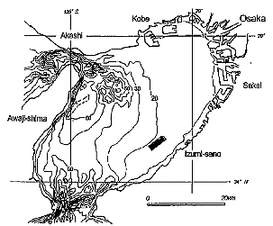
大阪湾の海底地形は図１に示すとおりである。湾中央部のおよそ水深20m等深線を境に東側と西側で様相が異なっており、湾奥東部海域では海底勾配が小さく平坦な地形となっている。水深20mまでの海域面積は672km²で、全域の46％を占めている。

図１ 大阪湾地形図
（平成14年11月 社団法人日本水産資源保護協会「大阪湾の海域環境と生物生産」）

（海水の流動）
・大阪湾の潮流の状況は図２-１及び図２-２に示すとおりであり、明石海峡東流最強時には、神戸沖を東進する流れは、湾奥部から時計回りの円弧を描きながら泉州沖では沿岸にほぼ平行な南西流となっている。明石海峡西流最強時には、大阪湾東岸を北上する流れは、泉南沖では沿岸にほぼ平行な北東流となり、泉南沖から湾奥部へ反時計回りの円弧を描いている。
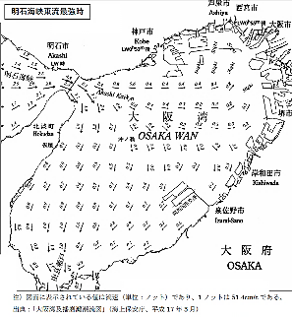

図２－１ 大阪湾の潮流
（明石海峡東流最強時）
（出典：平成18年２月 神戸市「神戸港港湾計画資料その２」）

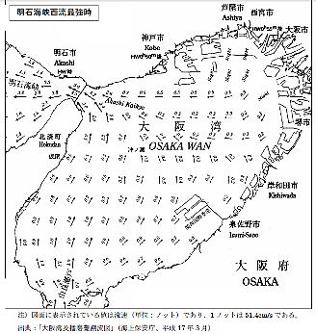

図２－２ 大阪湾の潮流
（明石海峡西流最強時）
（出典：平成18年２月 神戸市「神戸港港湾計画資料その２」）

・大阪湾の恒流及びエスチュアリー循環流＊は図３、図４に示すとおりである。東部海域には年間を通して河川水の流入があり、成層化し、その上層に密度流系の残差流である西宮沖還流がある。西部海域では流速が速く、海水は鉛直方向に混合しており、潮汐残差流系の沖ノ瀬還流が見られる。
＊エスチュアリー循環流：低塩分の河川水が海域上層を沖合に流れていくのに伴い、高塩分の海水が下層を陸に向かって進入してくることにより生じる流れ。

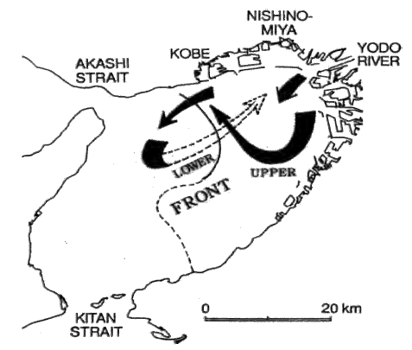
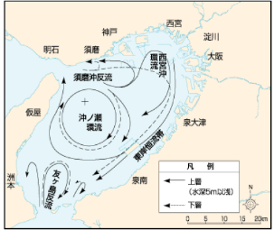

図３ 大阪湾における恒流図
（出典：藤原建紀ら「大阪湾の恒流と潮流・渦」 1989年海岸工学論文集）
図４ エスチュアリー鉛直循環と淀川河川水の振る舞い
（出典：平成21年５月 中辻啓二「新しい海辺づくりNo.5大阪湾の流れ」環境技術 ）

（大阪湾の集水域及び大阪湾に流入する河川の流量）
大阪湾は、図５－１に示すように、２府５県にわたる集水域を抱えている。また、大阪湾に流入する河川の流量は、図５－２に示すとおりであり、湾奥部で、淀川・神崎川・大和川などの流量の大きい河川が流入している。

図５－１ 大阪湾の集水域
（出典：大阪湾再生行動計画（第三期）
（令和６年６月）（大阪湾再生推進会議））

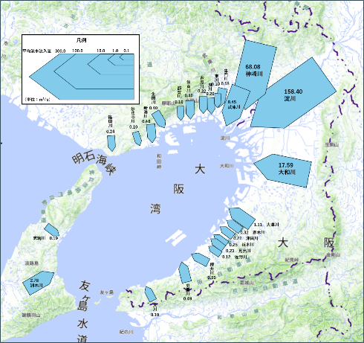

（注）1.河川流量が計測されていない河川および河川流量が少ない河川（0.1m³/s未満）については、
河川名を表示していない。
2.芦屋川、志筑川、洲本川は令和4～6年の8月の平均値。

図５－２ 大阪湾に流入する河川の流量（令和4～6年、６月～８月平均）
※大阪湾環境図説（令和２年５月）（近畿地方整備局））を参考に作成。
（出典：国土地理院ウェブサイト
大阪府｢大阪府域河川等水質調査結果（令和4～6年度）｣
兵庫県｢公共用水域の水質等測定結果｣（令和4～6年度）兵庫県よりデータ入手）

（２）海岸の状況

（埋立の状況）
・埋立の状況は図６に示すとおりであり、府域の海岸の多くは港湾や工業用地として埋立が行われている。
・府域には、大阪港、堺泉北港、阪南港の３港湾がある。
・自然海岸が府域の海岸に占める割合は１％であり、自然の浄化機能が低い。また、海との触れ合いの場が少ない。
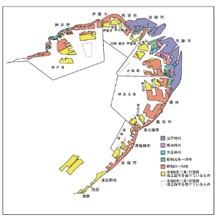

図６ 大阪湾における埋立の変遷
（出典：公益社団法人 瀬戸内海環境保全協会資料）

（湾奥部の海岸の状況）
湾奥部の海岸の状況は図７に示すとおりであり、一部は、環境に配慮した構造になっているが、大半は、生物が生息しにくい構造になっている。海岸には、船舶が利用する岸壁と、利用しない護岸があり、一部は民間企業が管理している。

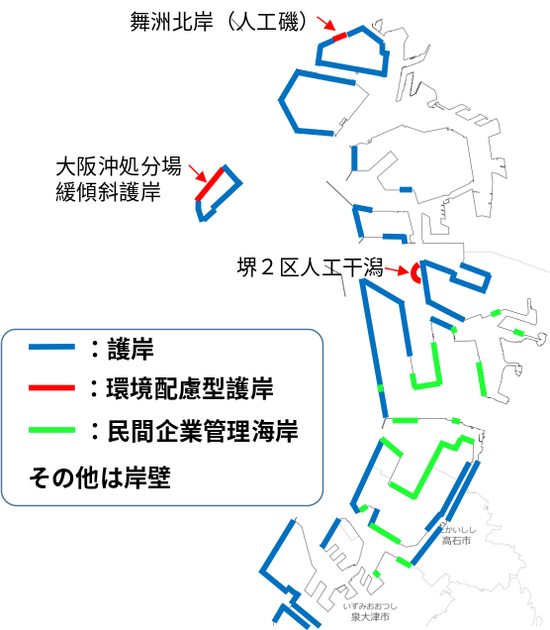

図図７ 湾奥部の海岸の状況

（大阪湾岸における主な産業集積地等）
大阪湾岸における主な産業集積地等は図８に示すとおりであり、湾の北部から中部にかけてコンビナートや下水処理場が立地している。
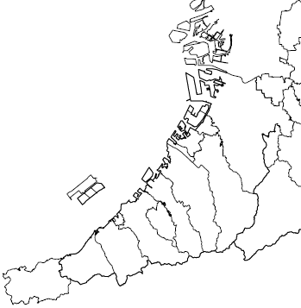
堺泉北臨海コンビナート
泉佐野食品コンビナート
二色浜産業団地
岸和田市鉄工団地
南大阪湾岸流域下水道
北部水みらいセンター
南大阪湾岸流域下水道
中部水みらいセンター
南大阪湾岸流域下水道
南部水みらいセンター
大阪北港コンビナート

図８ 大阪湾岸における
主な産業集積地等

（海水浴場）
大阪府域においては、図９に示すとおり４箇所で海水浴場が開設されている。
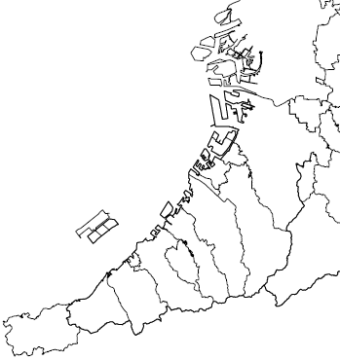
二色の浜(貝塚市)
淡輪（岬町）
箱作（阪南市）
りんくう南浜(泉南市)

図９ 大阪府域における海水浴場の開設状況

（自然海浜保全地区）
大阪府自然海浜保全地区条例に基づき、図10に示すとおり、岬町の小島地区及び長松地区の海岸を自然海浜保全地区に指定し、水質の監視や清掃を行っている。

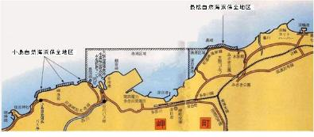

図10 自然海浜保全地区の指定状況
（３）藻場・干潟
環境省が実施する藻場・干潟分布状況調査結果によると、令和４年度の府域における藻場面積は176.6ha、干潟面積は77.3haであった。藻場については、湾南部から湾西部の沿岸及び関西国際空港の関空島周囲の護岸に分布しており、干潟については、大和川河口付近、大津川河口付近、二色の浜に分布している。なお、干潟については、本調査で示されているもののほか、淀川汽水域、南港野鳥園、男里川河口等にも分布している。

（４）水質

（環境基準の水域類型の指定状況）
・CODについては図11-1に示すとおりであり、12水域に区分して指定されている。
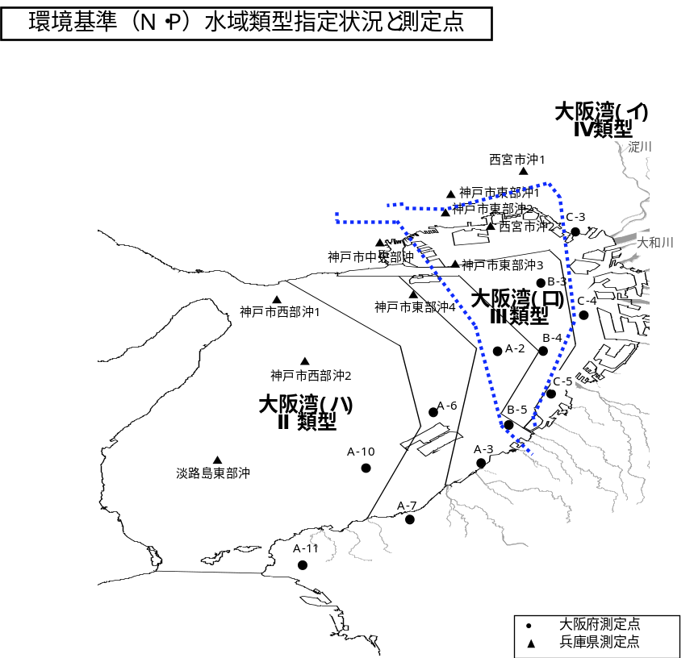
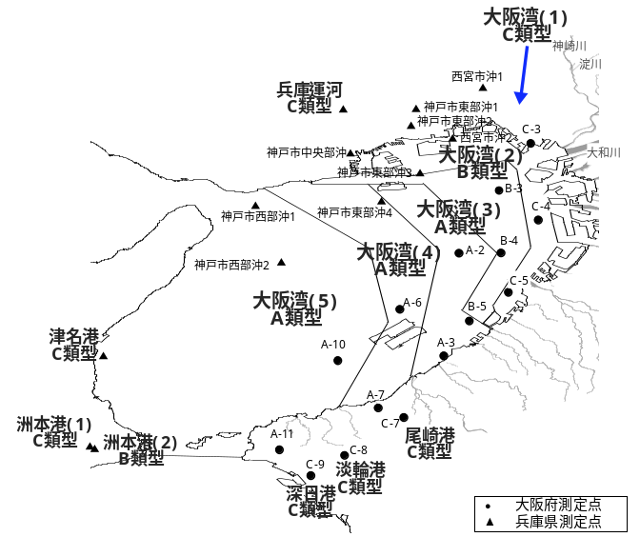
・全窒素・全りんについては図11-2に示すとおりであり、３水域に区分して指定されている。

図11－１ CODの環境基準の水域類型の指定状況 図11―２ 全窒素・全りんの環境基準の水域類型の指定状況

（環境基準の達成状況）
・CODの環境基準達成率は、環境基準点における全層平均の年75％値が、水域ごとに全ての環境基準点で達成しているかどうかで評価している。達成率の推移は図12－1に示すとおりであり、近年の達成率は67％で横ばいである。
・全窒素・全りんの環境基準達成率は、環境基準点における表層の年平均値を水域ごとに平均した値が達成しているかどうかで評価で評価している。達成率の推移は図12-２に示すとおりであり、平成22年度以降両項目とも達成している。
・令和７年度におけるCOD、全窒素・全りんの状況は表１-１～１-３に示すとおりである。
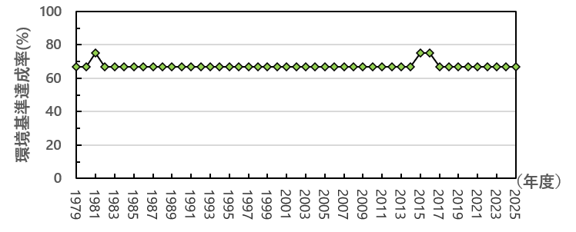

図12－１ CODの環境基準達成率の推移
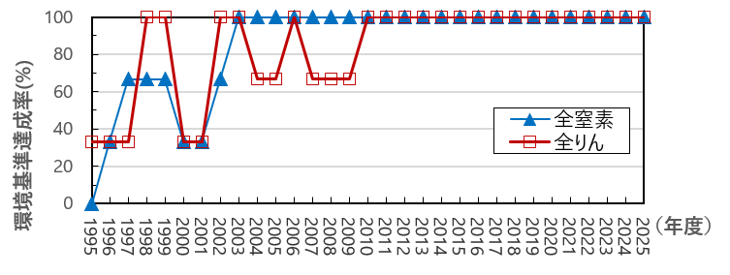

図12－２ 全窒素及び全りんの環境基準達成率の推移

表１－１ 令和７年度におけるCODに係る環境基準の達成状況（速報値）

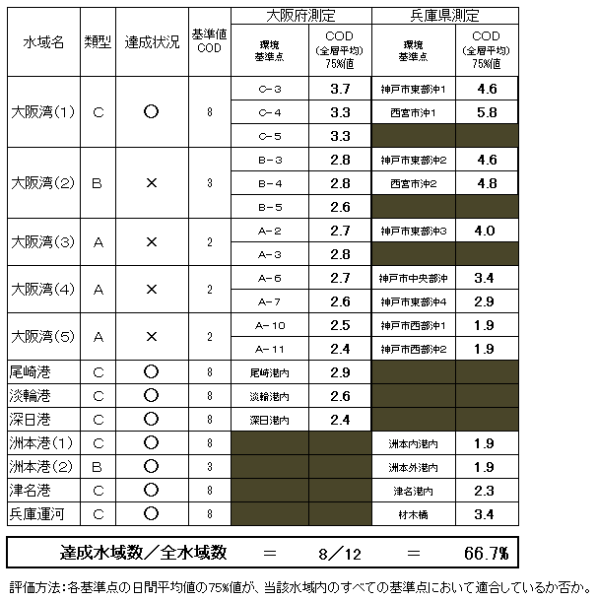

表１－３ 令和７年度における全りんに係る環境基準の達成状況（速報値）
表１－２ 令和７年度における全窒素に係る環境基準の達成状況（速報値）
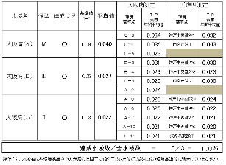
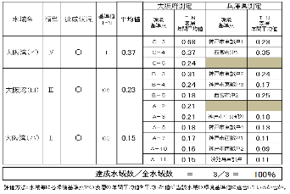
（海域別に見た水質の状況）
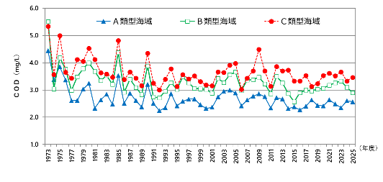
・CODの表層の年平均値の推移は図13に示すとおりであり、横ばい傾向である。

年度

図13 表層のCOD年平均値（mg/L）の推移（大阪府が測定する環境基準点におけるデータ）

・窒素、りんの表層の年平均値の推移は図14及び図15に示すとおりであり、湾奥部（Ⅳ類型）では湾西部・湾南部に比べて濃度が高く、経年変化の減少率が大きい。
・湾南部（Ⅱ類型）においても、全窒素・全りんの濃度は低下傾向にあり、特に全窒素は水産用水基準※に近い濃度で推移している。
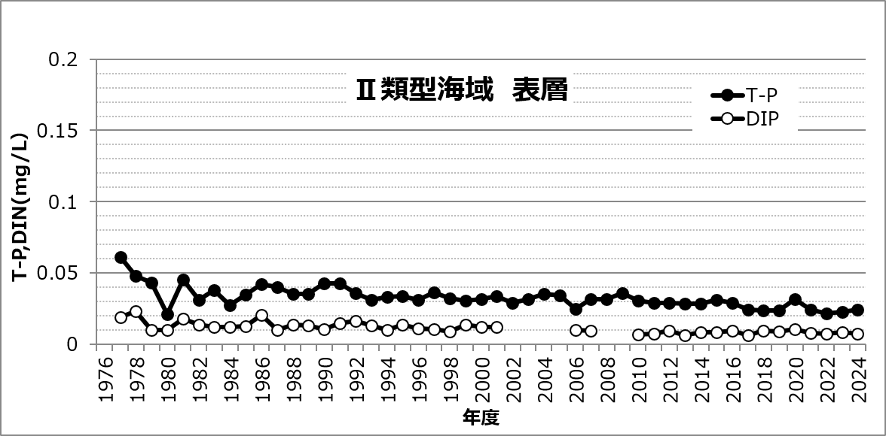
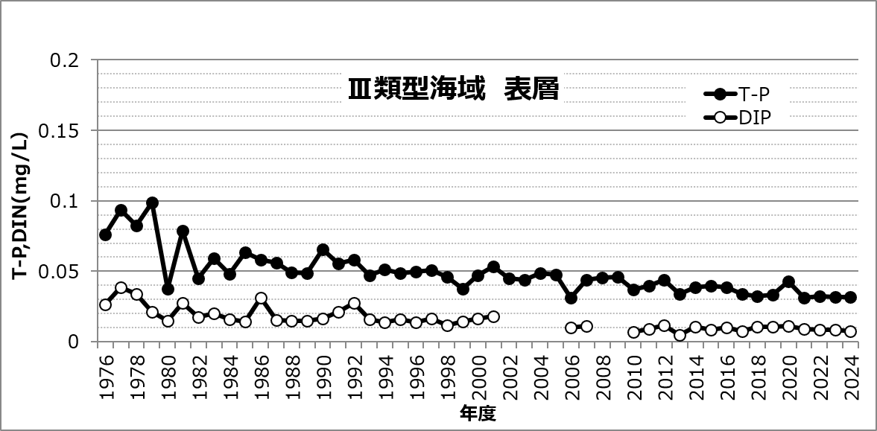
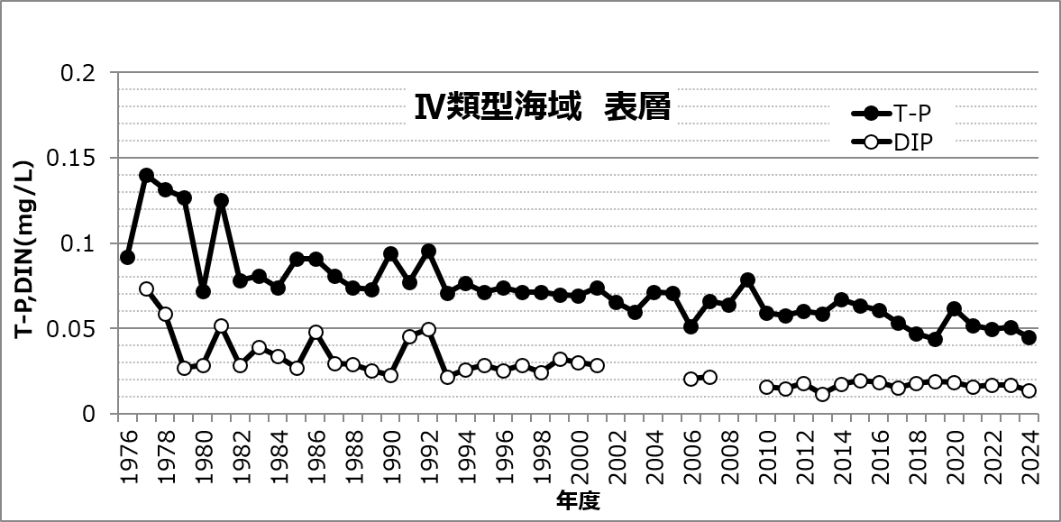
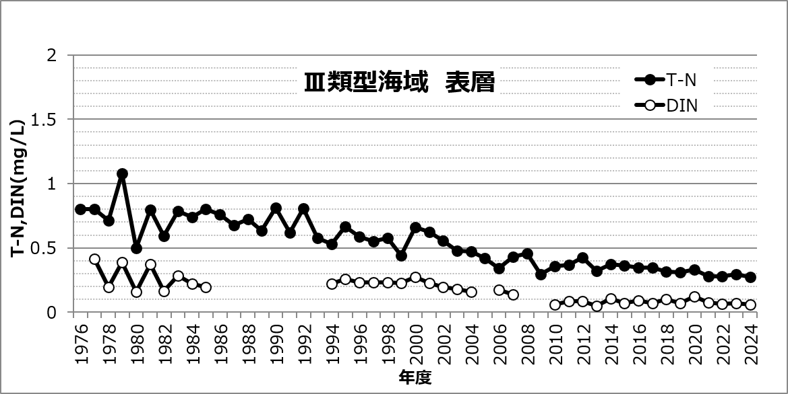
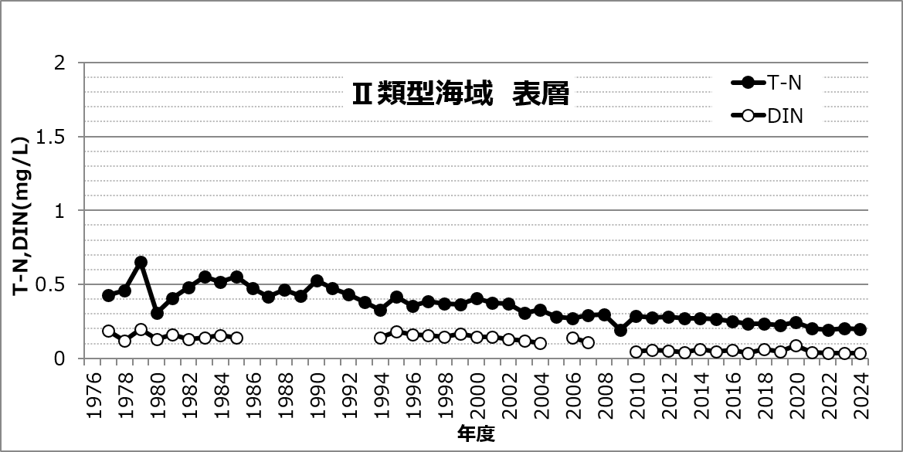
（※水産用水基準：（公社）日本水産資源保護協会が設定している基準であり、「全窒素0.2 mg/L以下・全りん0.02 mg/L以下の海域は、閉鎖性内湾では生物生産性の低い海域」とされている。）
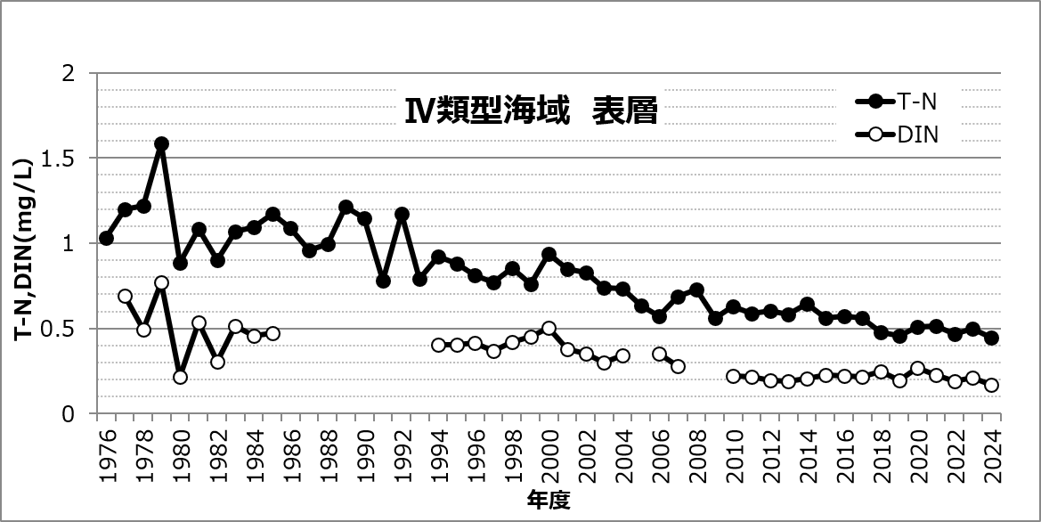
図15 表層の全りん(T-P)及び溶存性無機態窒素(DIP)の年平均値（mg/L）の経年変化
（大阪府が測定する環境基準点におけるデータ）
図14 表層の全窒素(T-N)及び溶存性無機態窒素(DIN)の年平均値（mg/L）の経年変化
（大阪府が測定する環境基準点におけるデータ）

・夏季の表層COD濃度等の分布（令和２年～令和６年度、６～８月平均）を図16に示す。
・夏季の表層水のCODは湾奥部で最も高く５mg/L以上となっており、湾央部や湾口部と比較して２～３mg/L高い。湾奥部では全窒素や全燐も高く、清澄さの指標となる透明度は３m未満となっている。これは、湾奥部から湾東部の海域で海水が停滞するのに加え、生活排水や工場排水等による汚濁物質が淀川や大和川等から大量に流入するためである。一方、湾西部は流入する汚濁物質も少なく、海水の交換が活発に行われるため、水質は比較的良好な状態にある。
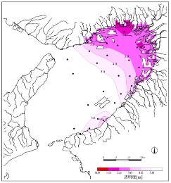
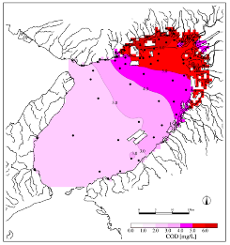
透明度
COD (mg/L)

全りん(T-P) (mg/L)
全窒素(T-N) (mg/L)
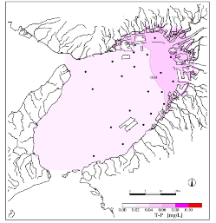
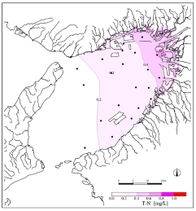

図16 夏季の表層COD濃度、透明度、全窒素、全りんの分布
（令和２年～６年度、６～８月平均）
（出典：大阪湾再生行動計画（第三期）令和７年度の取り組み成果（令和８年３月）（大阪湾再生推進会議））

（底層DO(溶存酸素)）
・底層DOの年度最小値の推移は、図17に示すとおりであり、長期的にはいずれの海域においても横ばい傾向にあるが、2018年度以降は低下傾向となっている（底層DOは令和４年度に大阪湾奥部において水域類型の指定がされているが、環境基準達成状況の評価がはじまっていないため、CODの水域類型で整理）。
・Ｃ類型海域では、年度最小値は、貧酸素耐性が高い水生生物の生息に必要とされる２mg/Ｌを下回っている。

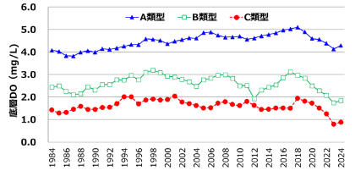

年度
図17 底層DOの年度最小値（mg/L）の経年変化
（大阪府が測定する環境基準点におけるデータ。年度につき１個のデータであり、年々の変動が大きいため、５年移動平均により経年的な変化傾向を見やすくしている。）

（５）底質
・海底の性状は図18に示すとおりであり、湾奥部のほとんどの範囲がシルトであり、一部が粘土混シルトとなっている。湾央部から湾口部のほとんどの範囲は砂混シルト又は粘土混シルトとなっている。
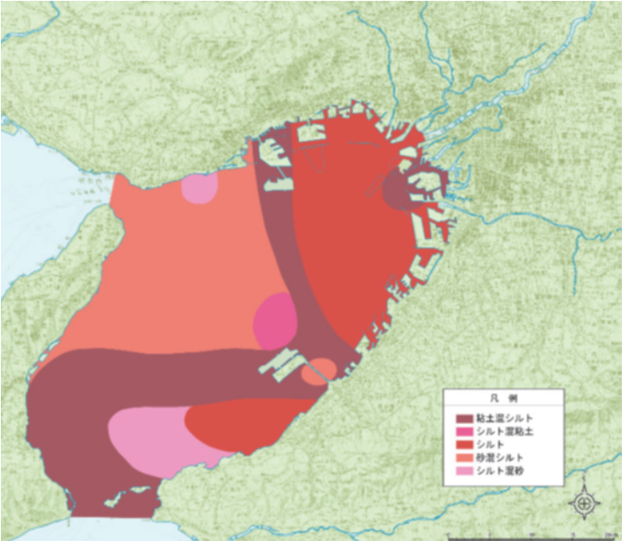
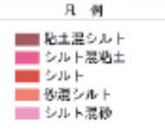

図18 大阪湾における底質の分布状況
（出典：大阪湾環境図説（令和２年５月）（近畿地方整備局）
平成27年度 環境省｢瀬戸内海環境情報基本調査｣ )

・環境省が平成27年から平成29年までに実施した「第４回瀬戸内海環境情報基本調査」における大阪湾における底質(シルト・粘土分の割合、硫化物、TOC)の状況について、第1回～第３回の結果も併せて図19に示す。
・第4回の調査結果では、シルト・粘土分の割合については、明石海峡、紀淡海峡などの海峡部において低く概ね50％以下であったが、海峡部以外はシルト・粘土分の割合は90％以上となっており、海峡部から湾の中央部や湾の奥部に向かって泥分率が高くなる傾向を示していた。
・また、底質中の硫化物は、海峡部周辺を除き、0.2mg/g以上の値を示す海域が多い。
・底質中のTOCについては、シルト・粘土分の割合と同様に海峡部において低く、海峡部から湾央部や湾奥部に向かって高くなる傾向があり、特に湾奥部では高い値を示していた。経年的にみると、広い範囲で濃度は低下傾向を示しており、特に湾奥部で顕著であった。
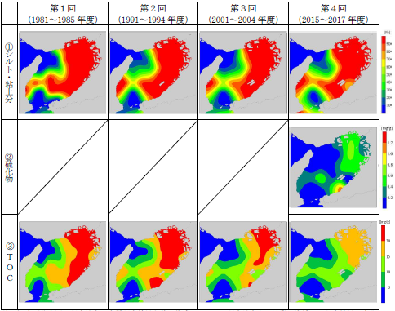

注１）水平分布図は調査地点の底質調査結果を基に作成しており、調査地点より沿岸の海域は、調査結果の変化
傾向から外挿している。
注２）粒度組成は底生生物の生息環境の状態を示す指標の一つである。
注３）第１回及び第３回瀬戸内海環境情報基本調査は、硫化物の調査手法が第４回瀬戸内海環境情報基本調査と
異なる簡易な手法であることから図を掲載しない。また、第２回瀬戸内海環境情報基本調査は、硫化物の調
査を行っていない。
出典）昭和56～60 年：瀬戸内海環境情報基本調査結果（第１回）（環境庁）
平成３～６年：瀬戸内海環境情報基本調査結果（第２回）（環境庁）
平成13～16 年：瀬戸内海環境情報基本調査結果（第３回）（環境省）
平成27～29 年：瀬戸内海環境情報基本調査結果（第４回）（環境省）

図19 大阪湾における底質(シルト・粘土分の割合、硫化物、TOC)の状況
（出典：第９次水質総量削減の在り方について（答申）令和3年3月中央環境審議会）

（６）水温・塩分
・大阪湾における水温の推移を、大阪府の公共用水域の水質測定データ（12地点）から見た結果は図20－１～図20－３に示すとおりであり、いずれの海域も上昇傾向にある。
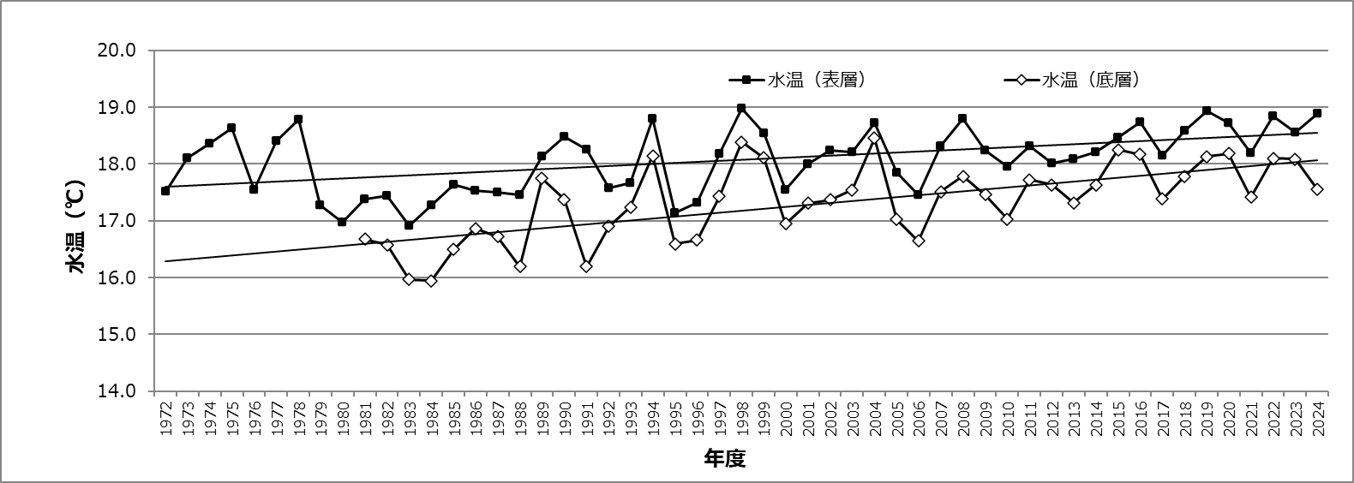
図20－１ 水温の推移（Ａ類型海域）

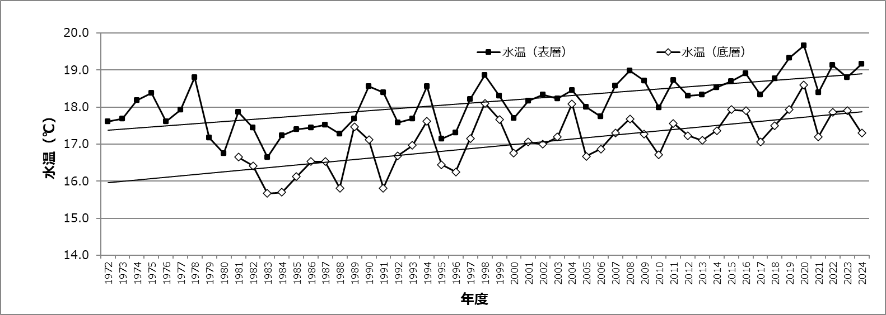
図20－２ 水温の推移（Ｂ類型海域）

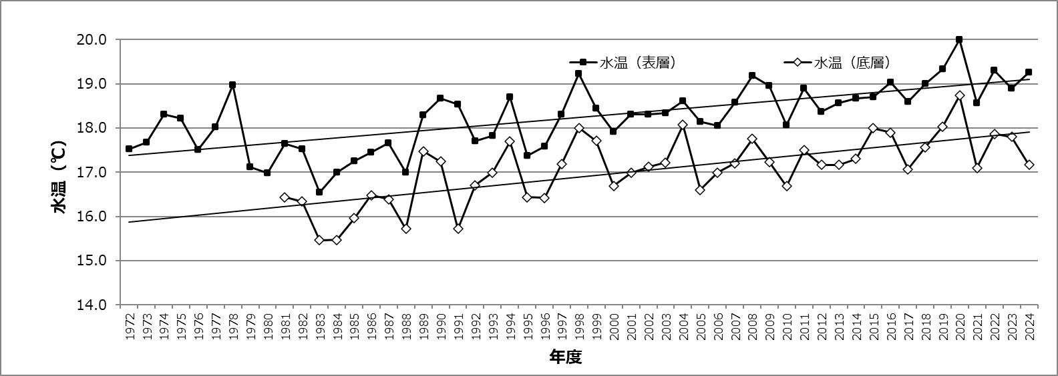
図20－３ 水温の推移（Ｃ類型海域）

・表層と底層との水温差の推移は図21に示すとおりであり、表層と底層の水温差は、湾央部、湾南部（A類型）より湾奥部側（B、C類型)で大きい。

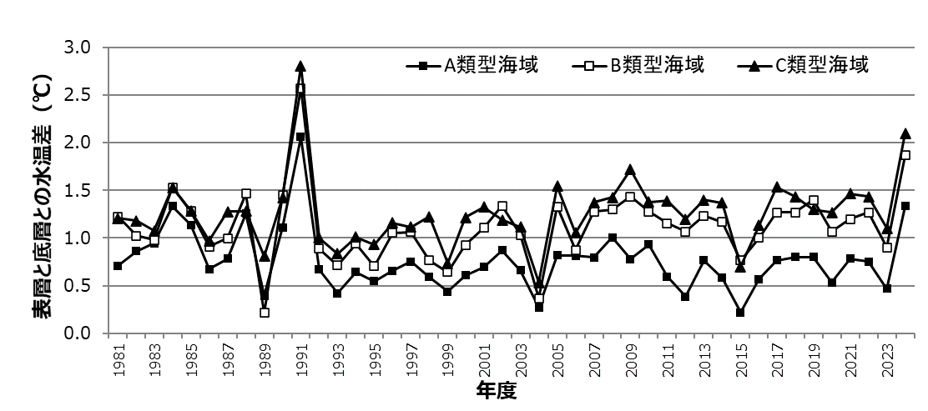
図21 大阪湾における大阪府が測定する環境基準点（12地点）
の表層と底層の水温差の推移

・大阪湾における塩分分布は、図22に示すとおり、年間を通じ湾奥部が湾口部より低塩分となっており、特に、夏季は低塩分水が広く湾奥部の表層を覆っている。
・塩分の分布は、湾奥部表層における淀川等河川水の多量の流入と湾口部における外洋系高塩分水の進入による影響を受けている。
・水温分布については、図22に示すとおり、冬季は湾奥部から湾東部で低く、夏季は湾奥部から湾東部で高く、湾口に向かうにつれて低くなっている。
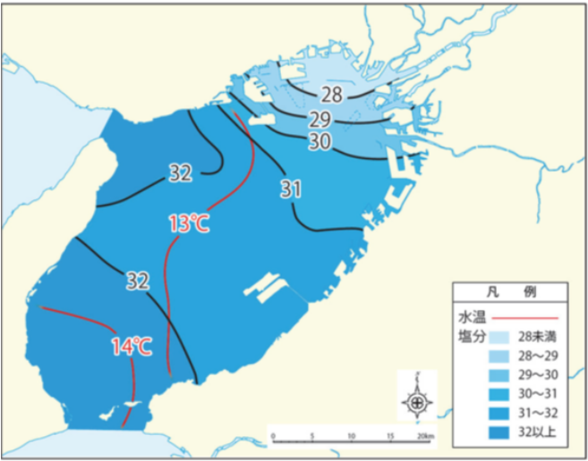
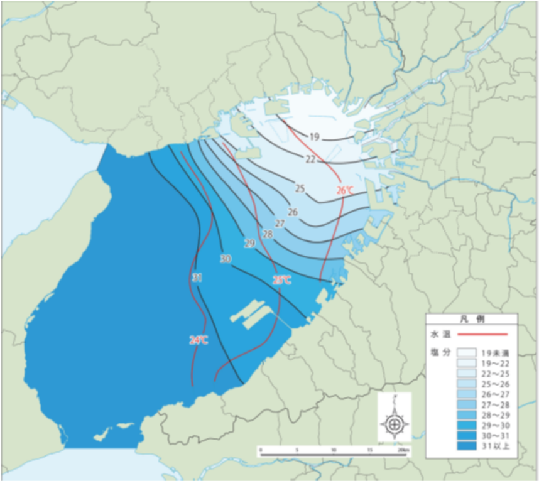

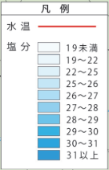
図22 表層水温・塩分分布
（左：夏季（平成28年～30年度、6～8月平均）、右：冬季（平成28年～30年度、12～2月平均）
（出典：大阪湾環境図説（令和２年５月）（近畿地方整備局）
（地独）大阪府立環境農林水産総合研究所水産技術センター｢事業資料集（平成28～29年度）｣
（地独）大阪府立環境農林水産総合研究所水産技術センター資料 ）
（７）貧酸素水塊
・大阪湾における貧酸素水塊は、夏季に貧酸素水塊の発生が確認されており、成層が発達しやすい湾奥部を中心とした海域で貧酸素化している。令和７年度における貧酸素水塊の発生状況は図23に示すとおりであり、6月から10月にかけて断続的に発生している。
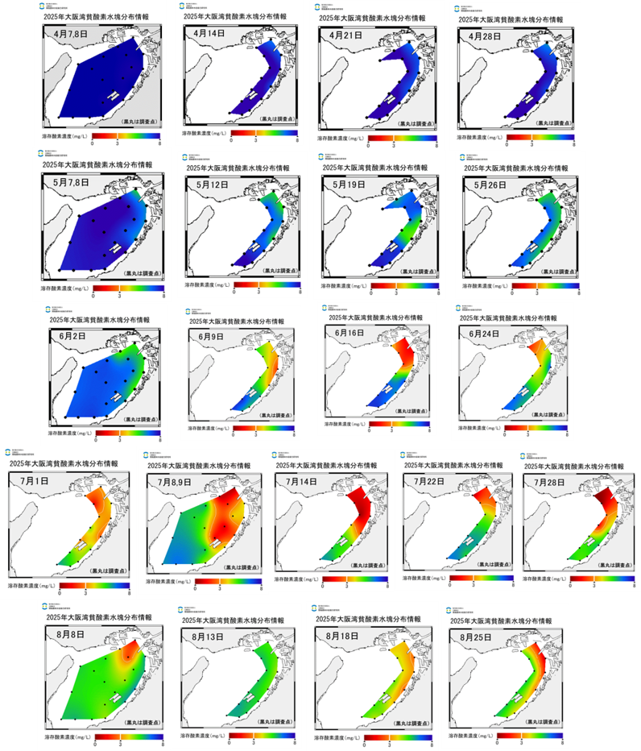

図23（１）大阪湾の底層における貧酸素水塊の発生状況（令和７年４月～８月）
数値は溶存酸素飽和度（％）を示す。
（出典：（地独）大阪府立環境農林水産総合研究所HP）

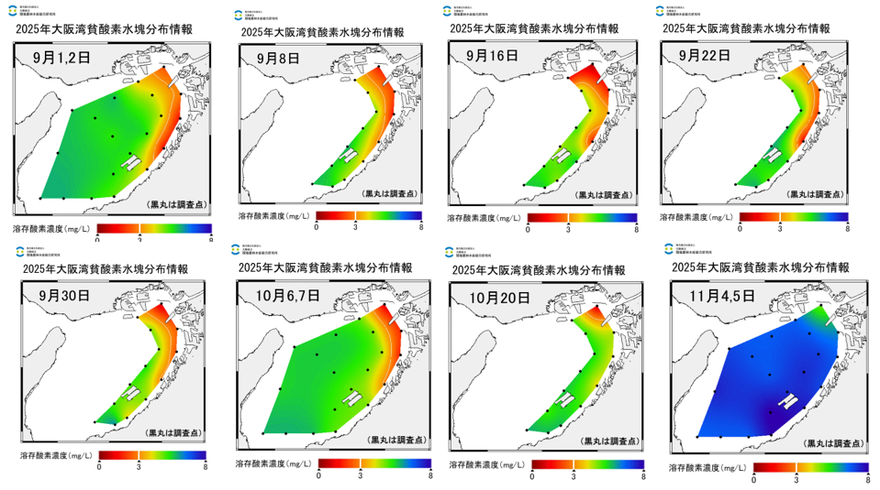
図23（２）大阪湾の底層における貧酸素水塊の発生状況（令和７年９月～11月）
数値は溶存酸素飽和度（％）を示す。
（出典：（地独）大阪府立環境農林水産総合研究所HP）

・また、大阪湾においては、底層DO濃度の3.0mg/L 以下である貧酸素域が、1970 年代には湾の約１／３以上の面積を占め、1980 年代から1990 年代にかけて湾奥部の沿岸域のみに縮小したものの、2000 年代以降には拡大し、2010 年代も継続しているとの報告がある。
・図24によると、平成21～25年度にかけて縮小傾向がみられたものの、湾奥部では依然として4.0mg/L程度と低い傾向にあり、令和元年度からは堺以南にも4.0mg/L以下の範囲が広がっている。また、令和２～令和６年度にかけて湾央～湾口部では底層DOの上昇傾向を示している。

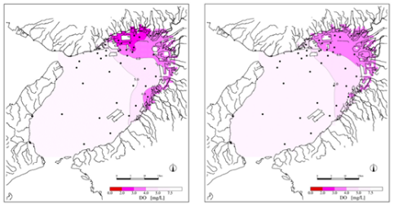
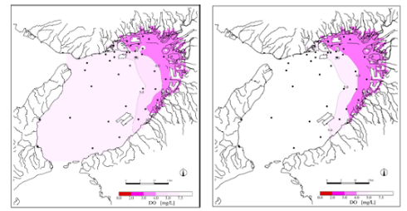
平成21～25年度
平成11～15年度
（出典：大阪湾再生行動計画（第三期）令和７年度の取り組み成果）令和８年３月 大阪湾再生推進会議）
令和元年～５年度

令和２～６年度

図24 底層DOの水平分布（夏季（６～８月）５年平均）

（８）赤潮
赤潮発生件数の経年変化は図25に示すとおりであり、近年は横ばいである。ただし、赤潮の確認方法として、規模の大小にかかわらず、継続している間は１件とカウントするため、確認件数の推移が必ずしも発生規模の推移を示さないことに留意する必要がある。

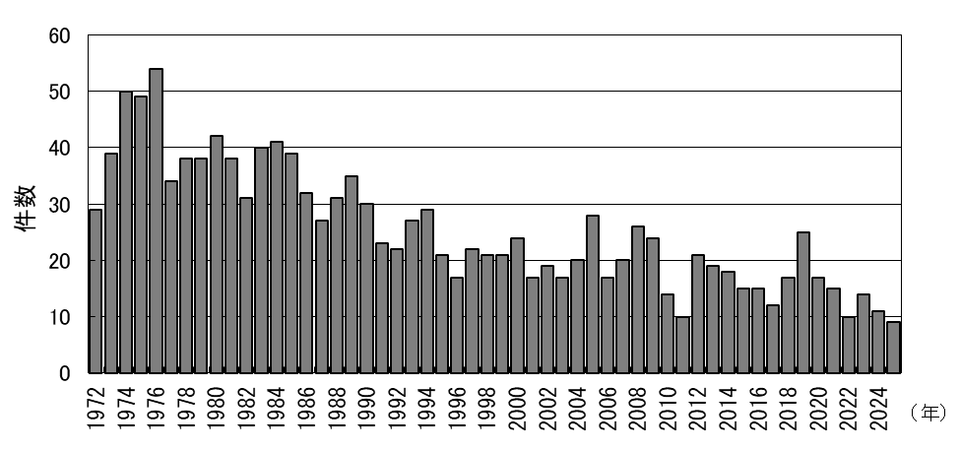

図25 大阪湾における赤潮確認件数の推移
（出典：（地独）大阪府立環境農林水産総合研究所HPより大阪府作成）

（９）生物

(植物プランクトン数及びクロロフィルa)
植物プランクトン数及びクロロフィルaの推移は図26-１～図26-３に示すとおりである。植物プランクトン数の推移は近年横ばいの傾向であり、概ねＣ類型＞Ｂ類型＞Ａ類型の順に多い。
クロロフィルaはＡ、Ｂ類型の海域については減少傾向にあり、Ｃ類型の海域については変動が大きい。

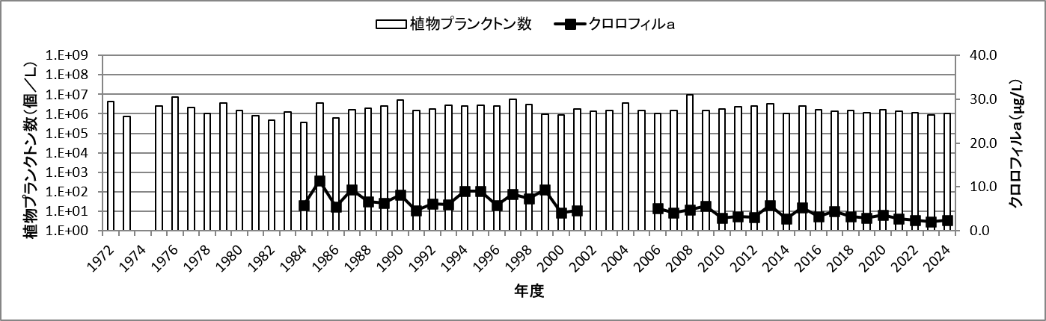

図26－１ 植物プランクトン数(月平均)及びクロロフィルaの推移（Ａ類型海域）
（大阪府が測定する環境基準点におけるデータ）

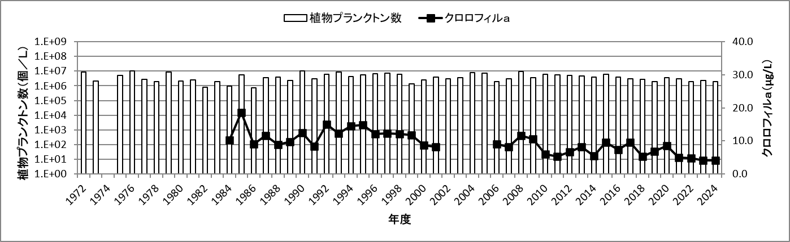

図26－２ 植物プランクトン数(月平均)及びクロロフィルaの推移（Ｂ類型海域）
（大阪府が測定する環境基準点におけるデータ）

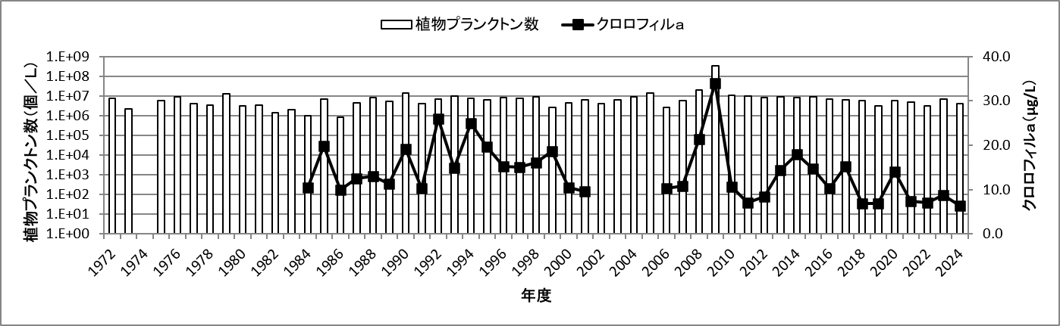

図26ー３ 植物プランクトン数(月平均)及びクロロフィルaの推移（Ｃ類型海域）
（大阪府が測定する環境基準点におけるデータ）

(植物プランクトンの綱別の構成割合)

植物プランクトンの綱別の構成割合の推移は図27-１～図27-３に示すとおりであり、年度による違いはあるが、珪藻綱が最も多くを占めている。
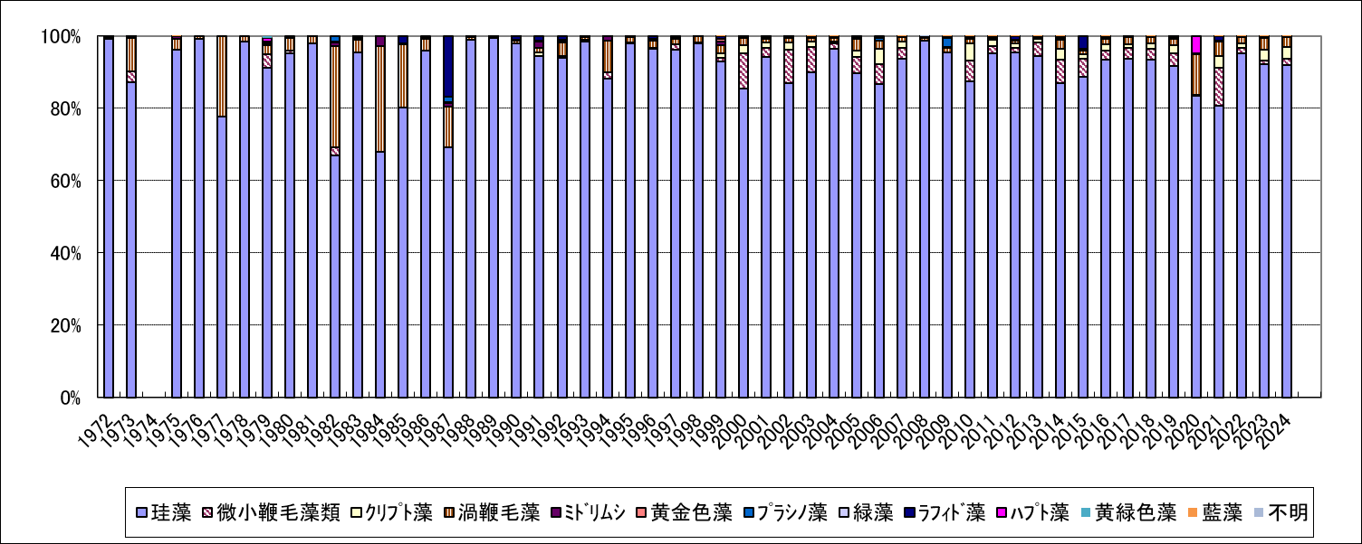

図27－１ 植物プランクトンの綱別構成割合の推移（Ａ類型海域）
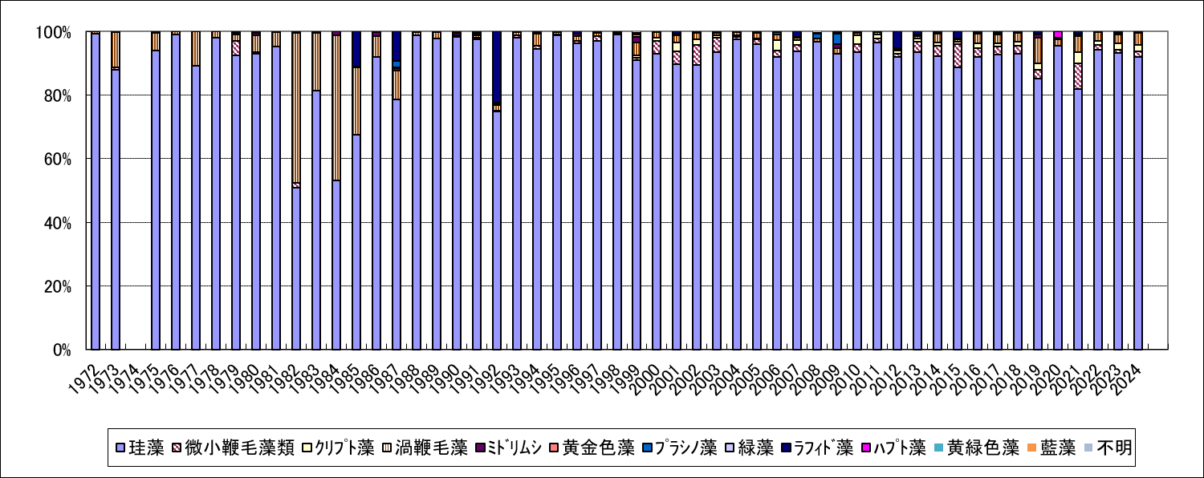
（大阪府が測定する環境基準点におけるデータ）

図27－２ 植物プランクトンの綱別構成割合の推移（B類型海域）
（大阪府が測定する環境基準点におけるデータ）
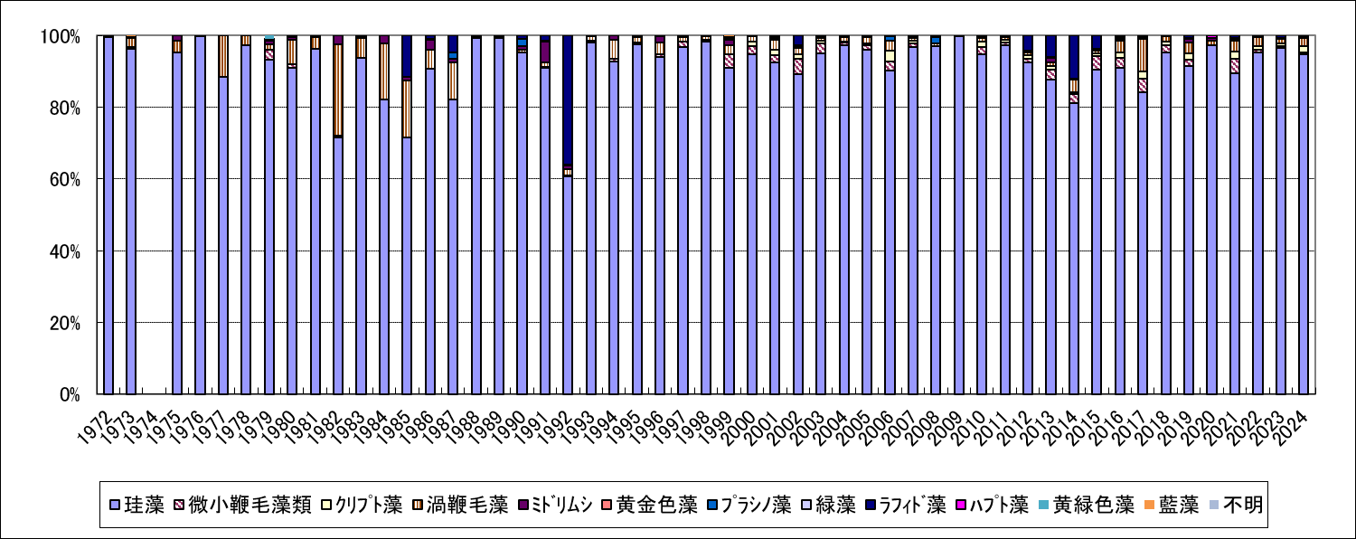

図27－３ 植物プランクトンの綱別構成割合の推移（C類型海域）
（大阪府が測定する環境基準点におけるデータ）

（底生生物の状況）
・図28に示すとおり、種類数について、湾奥部（B・C類型海域）で少なく、湾央～湾口部（A類型海域）で多い傾向がみられた。
・季節別の変動について、湾奥部（B・C類型海域）では春季で若干の増加がみられる地点があり、湾央～湾口部（A類型海域）ではいずれの地点でも増加がみられた。

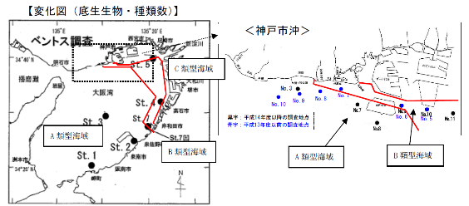

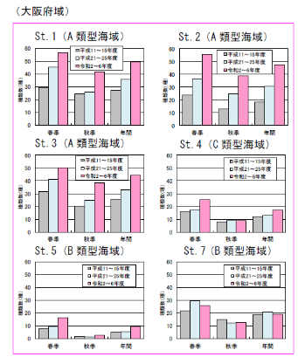
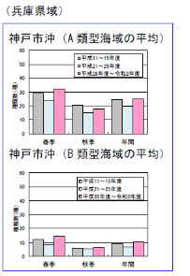

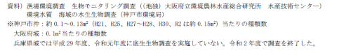
図28 底生生物の変化（種類数）
（出典：大阪湾再生行動計画（第三期）令和７年度の取り組み成果）令和８年３月 大阪湾再生推進会議））
（主要魚種の産卵場及び生育場）
主要魚種の産卵場及び生育場は表２に示すとおりであり、湾内の各地が利用されている。
表２ 大阪湾における主要魚種の産卵場及び生育場

主要魚種名 | 現地調査結果等のまとめ
スズキ | スズキ卵を含む可能性のある卵は湾南部、湾南東部、淡路島北東岸において、スズキ及びスズキ属の稚仔魚は湾南部、湾南東部、湾北西部において確認された。  大阪湾内には産卵場は存在しないとされるため、卵は湾外から潮流により移動してきたと考えられる。一方、有識者へのヒアリング結果から、湾北西部や湾南部にスズキの産卵場が存在する可能性が示唆された。また、稚魚の確認状況及び既存資料（親魚の分布域を示す漁場環境評価メッシュ図）から、淡路島北東岸から湾北西部、湾南東部にかけての海域を生育場にしている可能性が高いと推定した。
イシガレイ | イシガレイ卵を含む可能性のある卵は湾南部において、稚仔魚は湾北西部、淡路島南東岸において確認された。  大阪湾の産卵場は水深30m以浅、生育場は水深10m以浅の砂泥底とされている。卵及び稚仔魚の確認状況、既存資料から、湾南部や湾北西部の沿岸部を産卵場や生育場にしている可能性が高いと推定した。
マコガレイ | 卵は未確認であり、稚仔魚は湾北西部、湾南東部、湾南部、淡路島南東岸の地点で確認された。  大阪湾の産卵場は水深10m以浅、生育場は水深30m以浅の砂泥底とされている。  孵化後間もない稚仔魚が確認されていること及び既存資料から、湾北西部、湾南東部～湾南部、淡路島南東岸の沿岸部の浅場や藻場を産卵場及び生育場にしている可能性が高いと推定した。
ヒラメ | ヒラメ卵を含む可能性のある卵は湾南部において、ヒラメ稚魚は湾南東部において確認された。  大阪湾の産卵場が水深20m～50m、生育場は水深10m以浅の砂泥底とされている。  卵及び稚魚の確認状況、既存資料から、湾南東部～湾南部にかけての沿岸部を産卵場及び生育場にしている可能性が高いと推定した。
マダイ | マダイ卵を含む可能性のある単脂球形卵は湾北西部及び湾南東部から湾南部にかけての地点で確認された。稚仔魚は未確認であった。  大阪湾内にはマダイの産卵場に該当する水深30～100mの岩礁域は存在しないとされるため、卵は湾外から潮流により移動してきたと考えられる。一方、有識者へのヒアリング結果及び既存資料から、湾南部のハイブノ浦付近に産卵場が存在する可能性が示唆された。
ガザミ | 卵は未確認であり、稚ガニは湾南東部の干潟において確認された。  大阪湾内での産卵場は湾北西部の浅場や湾南東部の干潟の水深10m以浅の河口や砂泥域であり、産卵場付近の砂泥域や干潟が生育場とされている。  稚ガニの確認状況及び既存資料から、湾南東部から湾南部にかけての干潟や河口付近を産卵場や生育場にしている可能性が高いと推定した。
クルマエビ | 卵は未確認であり、稚エビは湾南東部の干潟において確認された。  大阪湾内での産卵場は水深10m以深の沖合域、生育場は水深25m以浅の砂・砂泥域や干潟とされている。  稚エビの確認状況及び既存資料から、湾南東部の干潟や河口付近を生育場に、その沖合域を産卵場としている可能性が高いと推定した。
出典：平成24年12月 中央環境審議会答申「水生生物の保全に係る水質環境基準の類型指定について」
（既存資料：漁場環境評価メッシュ図、瀬戸内海（平成11年3月、水産庁））
図31-１ スズキの漁場分布図（平成24年12月 中央環境審議会答申「水生生物の保全に係る水質環境基準の類型指定について」
（凡例(kg)は年間漁獲量を示す。）

（魚類等の主成育場としての利用状況）
・一般に、内湾性の魚類等の幼稚仔の成育のためには、餌となる生物が多いことと、隠れ場となるような海岸が必要である。
・大阪湾の湾奥部は、海岸部において幼稚仔の隠れ場に適した場所は多くないものの、浅い水域であり、全層に占める有光層の割合が高く生物生産性が高いため、餌となる生物が多い。
・湾奥部は、淀川等の流入により環境変化が激しい場であることから、世代時間の短い小型の底生動物が多く、これらは特に、カレイ類やエビ・カニ類の幼稚仔の餌として適している。
・また、河川水の流入により塩分が低いため、高塩分を好む外洋性の大型肉食魚が侵入し難い。このため、図29に示すとおり、湾奥部が、クロダイ・コノシロ・スズキ・マコガレイ・ヨシエビ・ガザミ等の主成育場として利用されている。
・一方で、大阪湾の湾奥では夏季に貧酸素水塊が発生し、幼稚仔やその餌となる底生生物の個体数が大きく減少するなど、幼稚仔の生息にとっては厳しい環境にあることに注意すべきである。
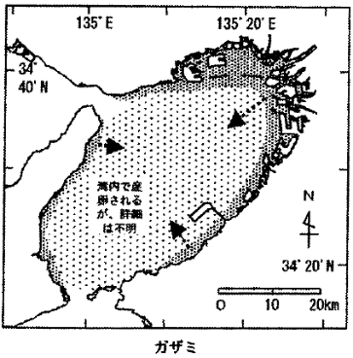
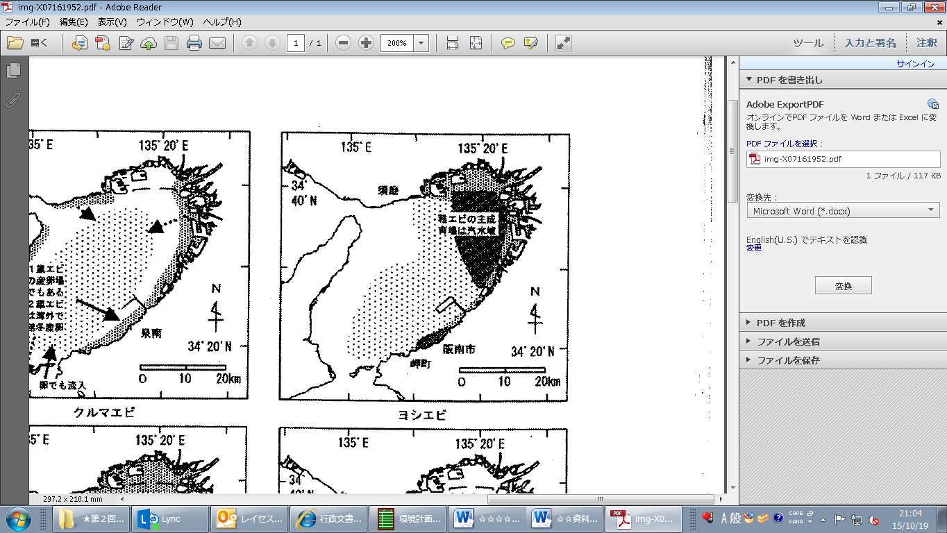
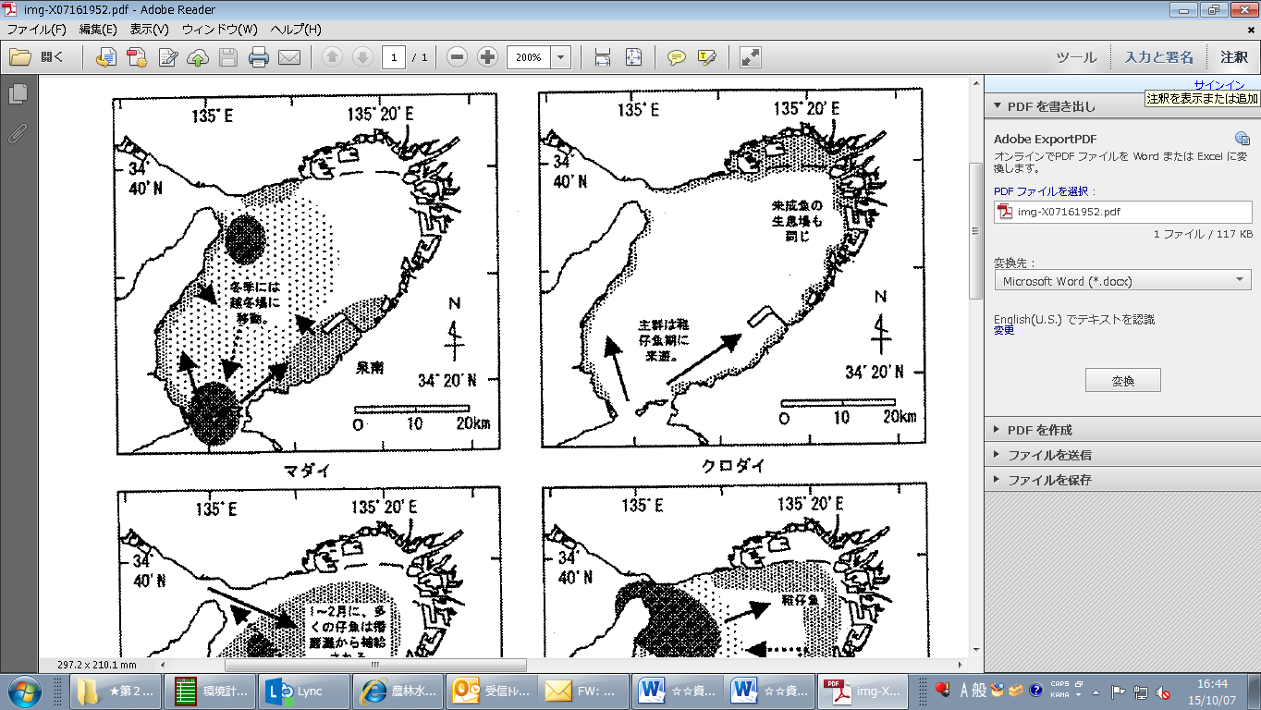
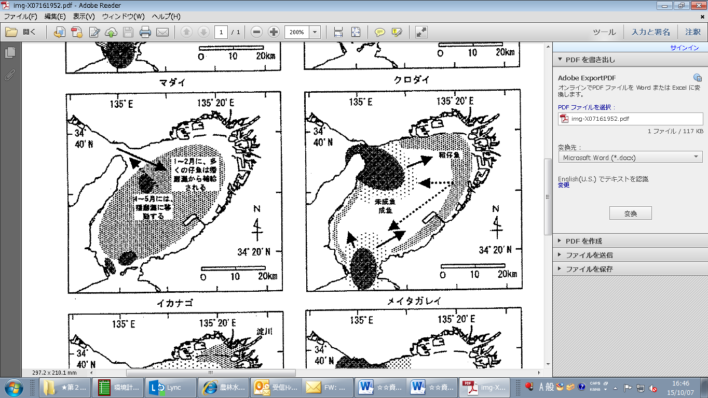
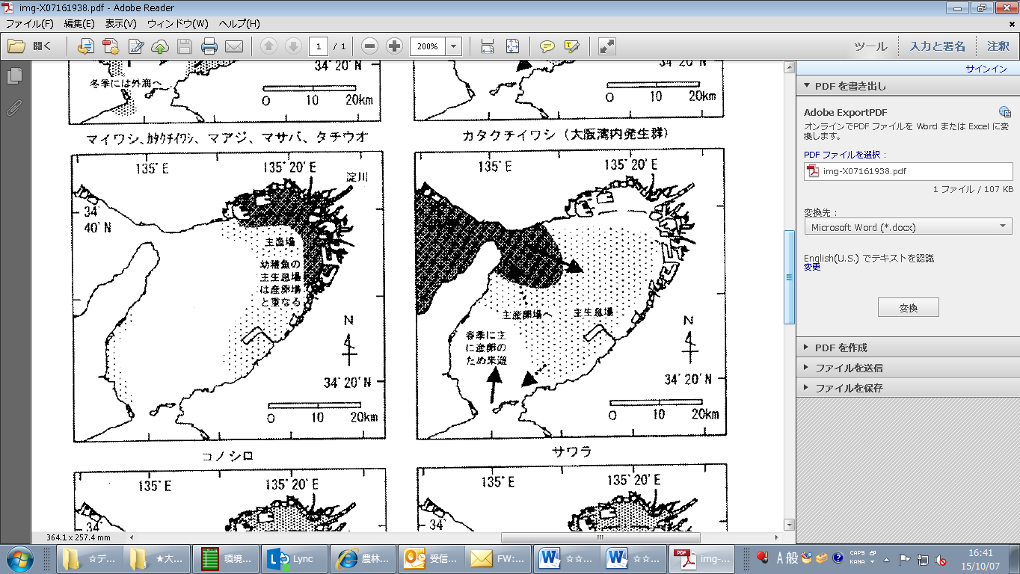
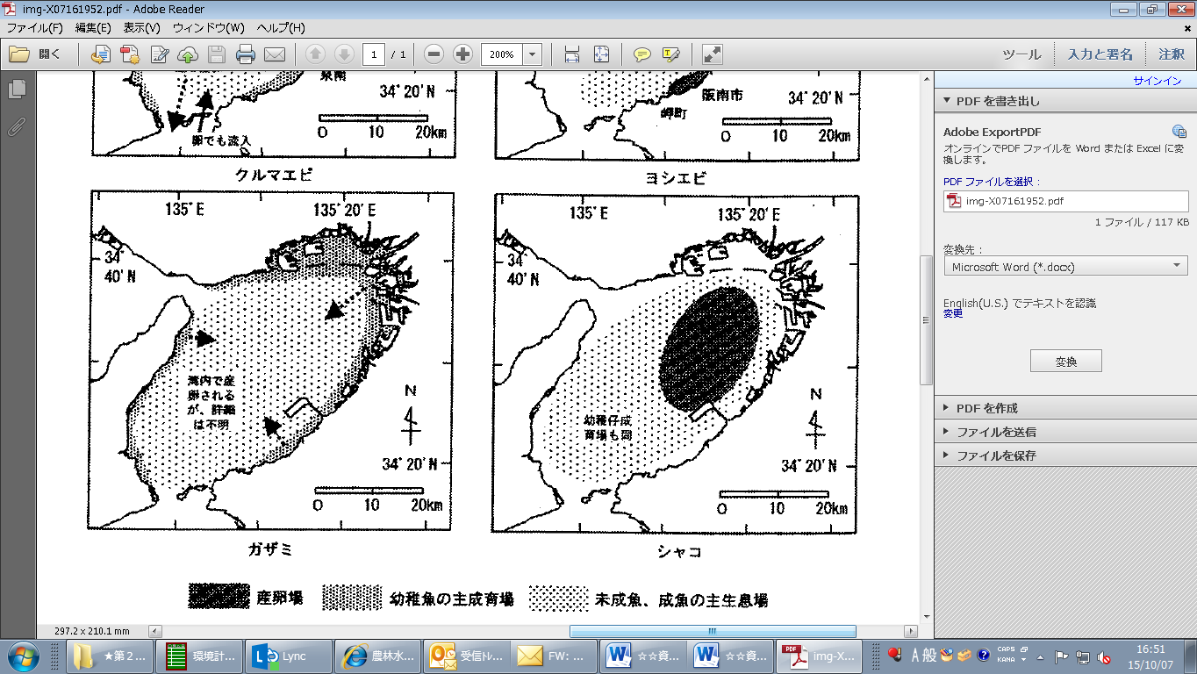
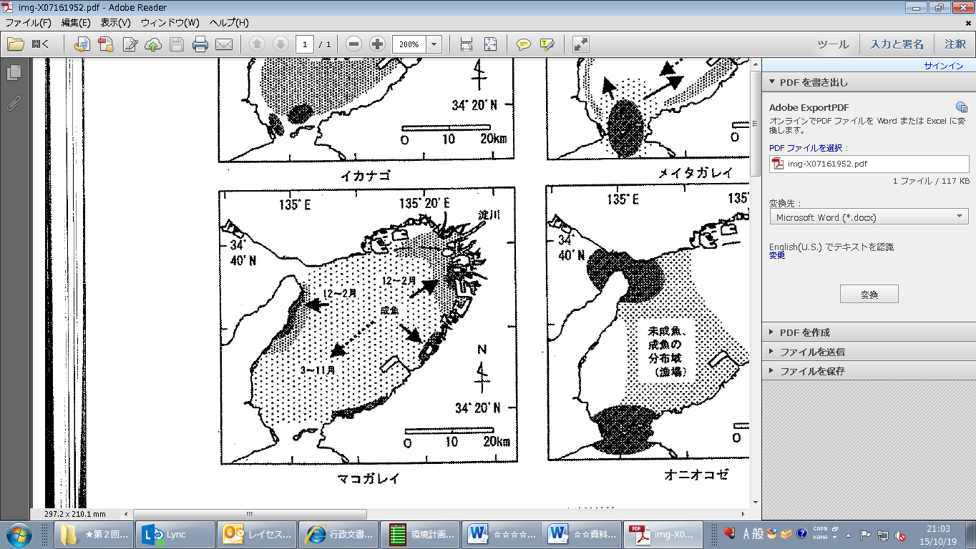
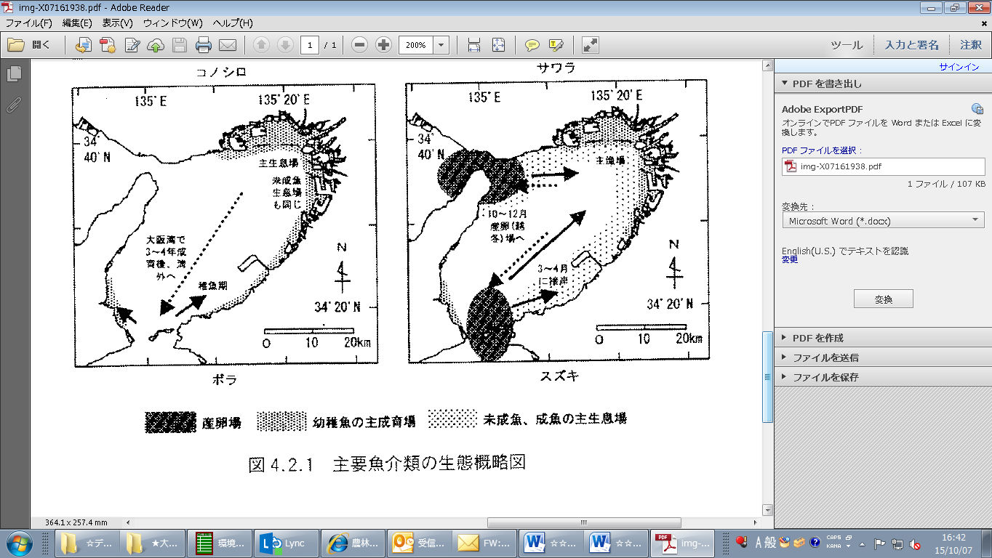
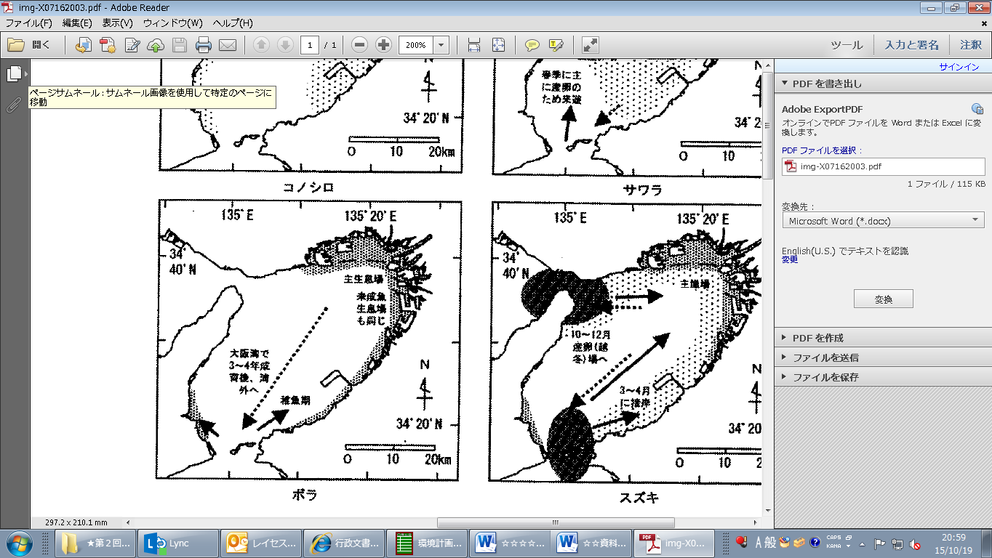
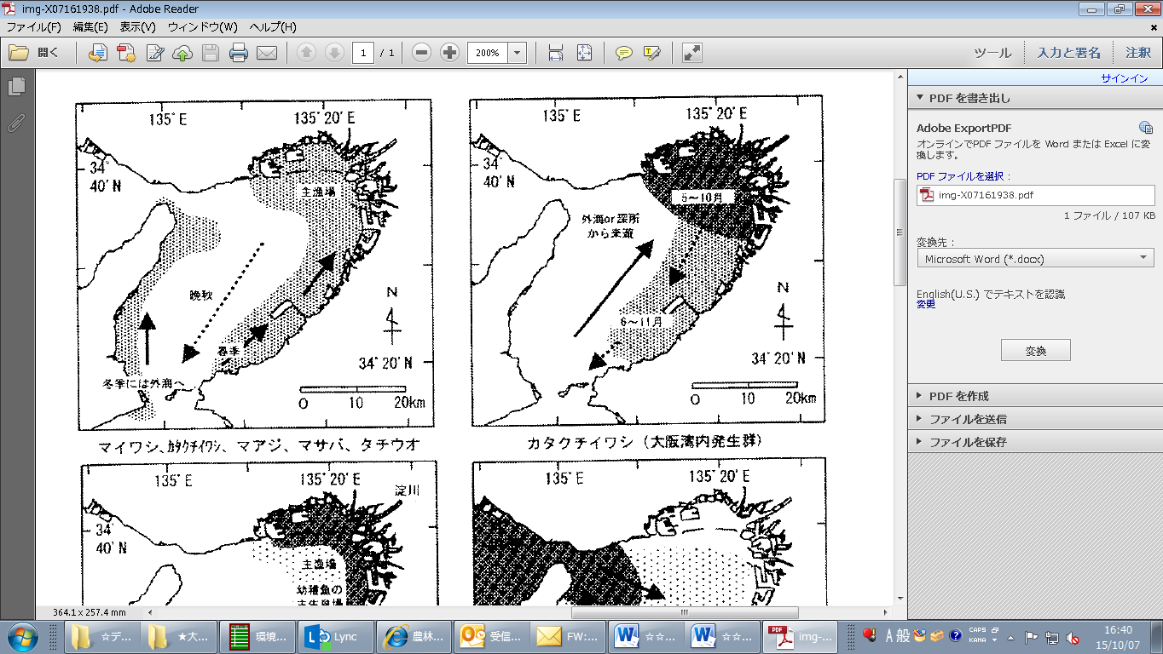

図29 大阪湾における魚類等の主成育場
（出典：平成14年11月 社団法人日本水産資源保護協会「大阪湾の海域環境と生物生産」）
（主要魚介類及びのり養殖の漁場分布図）
・主要魚介類(スズキ・カレイ類・ヒラメ・マダイ・ガザミ・クルマエビ)の漁場分布図は図30-１～図30-６に示すとおりであり、大阪湾はほぼ全域が漁場として利用されている。湾内で比較すると、マダイは紀淡海峡付近で、その他の魚介類は明石海峡から湾北部の利用が多く、湾奥の沿岸部や湾南西部の利用が少なくなっている。
・上記の漁場分布を重ね合わせたもの及びのり養殖漁場の分布図は図31に示すとおりである。のり養殖については、大阪側では阪南市沿岸で、兵庫側では神戸市西部及び淡路島の沿岸で養殖が行われている。
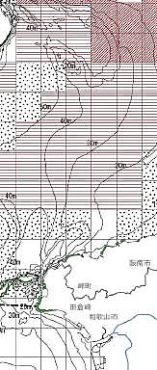
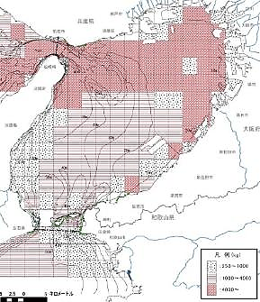

図30－１ スズキの漁場分布図（平成24年12月 中央環境審議会答申「水生生物の保全に係る水質環境基準の類型指定について」
（凡例(kg)は年間漁獲量を示す。）
図30－２ カレイ類の漁場分布図（平成24年12月 中央環境審議会答申「水生生物の保全に係る水質環境基準の類型指定について」）
（凡例(kg)は年間漁獲量を示す。）
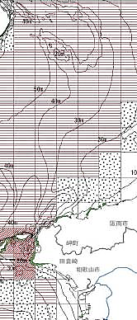
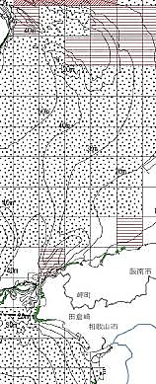

図30－４ マダイの漁場分布図（平成24年12月 中央環境審議会答申「水生生物の保全に係る水質環境基準の類型指定について」）
（凡例(kg)は年間漁獲量を示す。）
図30－３ ヒラメの漁場分布図（平成24年12月 中央環境審議会答申「水生生物の保全に係る水質環境基準の類型指定について」）
（凡例(kg)は年間漁獲量を示す。）

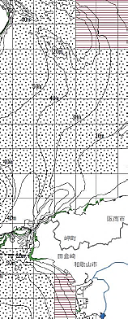
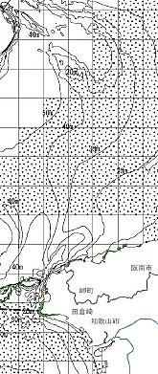

図30－６ クルマエビの漁場分布図（平成24年12月 中央環境審議会答申「水生生物の保全に係る水質環境基準の類型指定について」）
（凡例(kg)は年間漁獲量を示す。）
図30－５ ガザミの漁場分布図（平成24年12月 中央環境審議会答申「水生生物の保全に係る水質環境基準の類型指定について」）
（凡例(kg)は年間漁獲量を示す。）

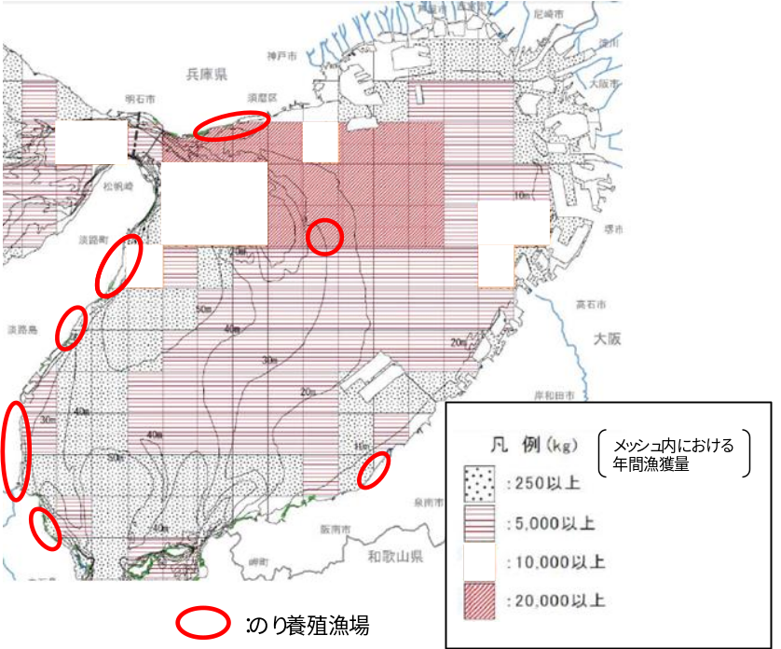

図31 漁場分布 （大阪湾における主要魚介類（スズキ・カレイ類・ヒラメ・マダイ・ガザミ・クルマエビ）の漁場分布図（平成24年12月 中央環境審議会答申「水生生物の保全に係る水質環境基準の類型指定について」）)及びのり養殖場の分布

（漁獲量）
大阪府における漁獲量は図32に示すとおりであり、1970年代から80年代にかけてマイワシをはじめとする多獲性魚が多く漁獲された時期があるが、近年は２万トン前後で推移している。
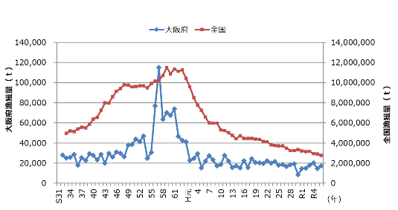
（年）
※上図は海面養殖業を除く

※上図は海面養殖業を除く

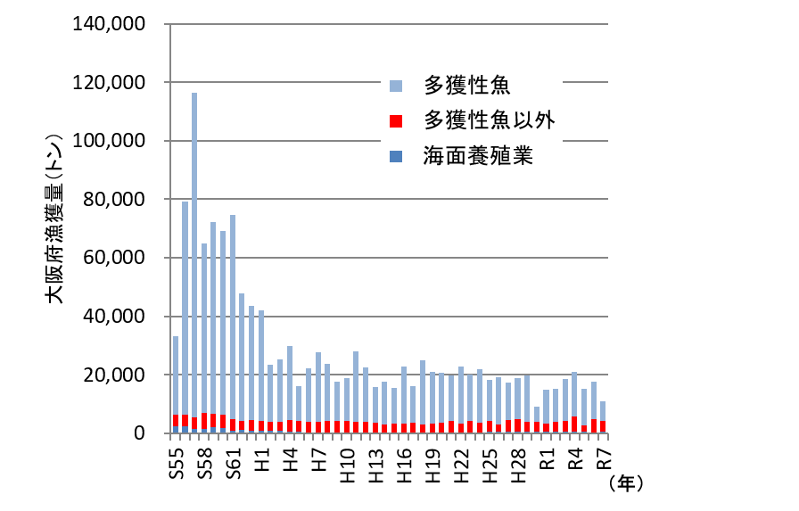

図32 大阪府における漁獲量
（農林水産省「海面漁業生産統計
調査」）

